MODE D’EMPLOI DU PETIT LEXIQUE POUR LA COUPE DU MONDE http://quizlet.com/28853225/new (le site, clique dessus [control+clic])
- voix féminine, accent légèrement américain !!
Cliquer sur fashcard pour voir les mots défiler avec traduction et prononciation

PHASE 1(trouver l’exercice)
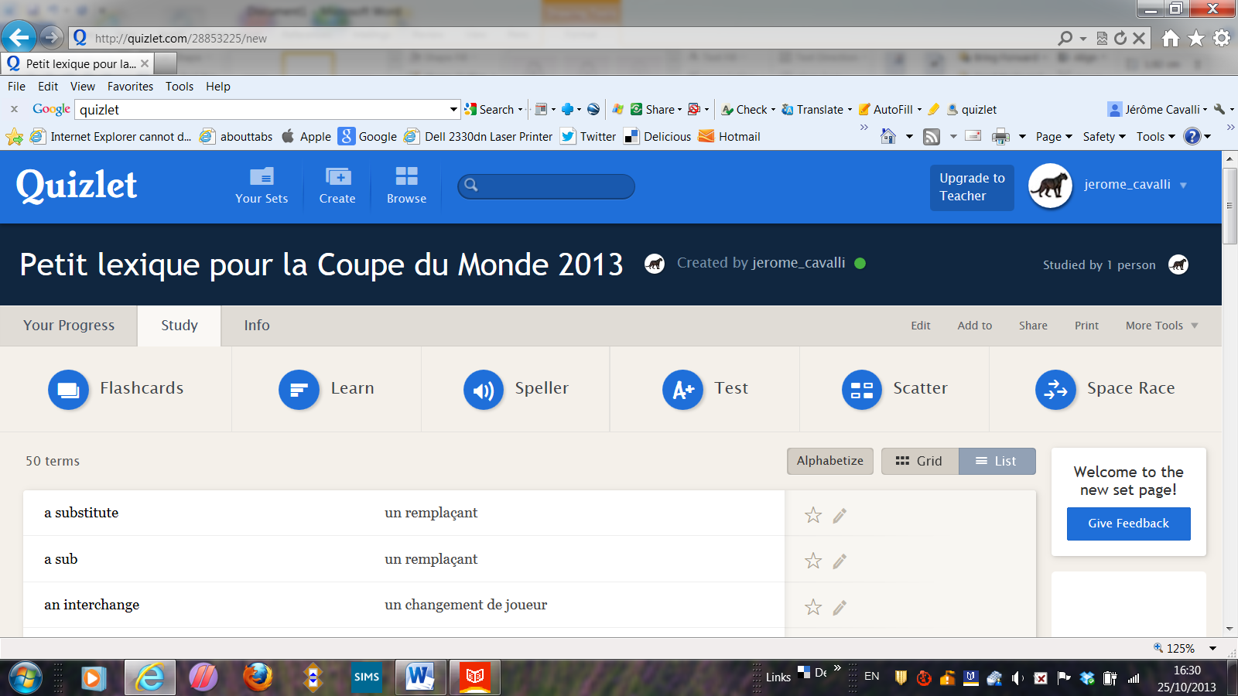
PHASE 2 (écoute et répétition)
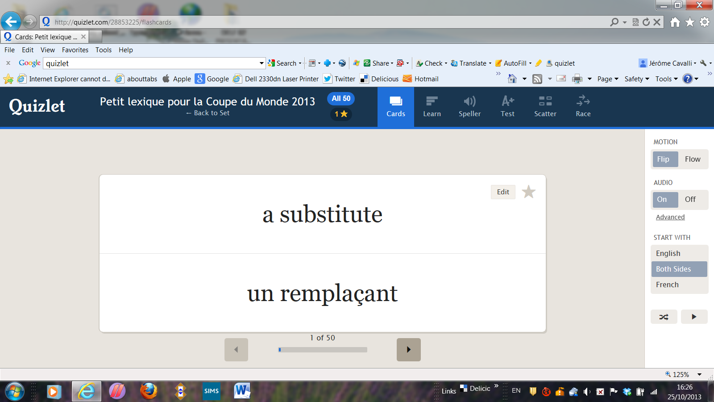
Pour pouvoir sauter à n’importe quel mot sur la liste
Pour avoir le mot en anglais et sa traduction en même temps
Pour debit plus lent
Pour faire avancer les mots automatiquement
Choisir ‘on’, pour entendre la prononciation
Pour faire avancer les mots plus vite manuellement

PHASE 3 (pour les plus studieux, des exercices de pratique)
Des exercices de pratique, plus axés sur l’écrit mais qui aident à mémoriser

Pour les accros une version pour portable/tablette en bas de page en bleu
Un peu de retour, dites-moi si cela vous est utile ?

Merci

BONNE AUDITION ET PRATIQUE !!

Jérôme

